Adolescenții și modelele lor din spațiul francofon
Prof. Georgeta Bădău, Colegiul Național «Horea, Cloșca și Crișan» din Alba Iulia

In fiecare an, la data de 20 martie este sărbătorită Ziua Internațională a Francofoniei. Data de 20 martie marchează semnarea, în 1970, la Niamey (Niger), a tratatului referitor la crearea Agenţiei de Cooperare Culturală şi Tehnică (ACCT), devenită în 2005 Organizația Internaţională a Francofoniei (OIF). OIF este o organizație internațională care, pornind de la afinitatea pentru limba franceză, reunește 88 de state și guverne de pe cinci continente: 54 de state și guverne cu statutul de membru cu drepturi depline, 7 cu statutul de membru asociat și 27 cu statutul de observator. Peste 250 de milioane de francofoni de pe 5 continente sărbătoresc limba lor comună și diversitatea Francofoniei, prin concursuri, spectacole, festivaluri de film, întâlniri literare, expoziții de artă etc. Multe dintre ele sunt promovate pe site-ul www.20mars.francophonie.org . Î
In 2024 se împlinesc 31 de ani de când România este membru cu drepturi depline al OIF. Proiectul pe care am ales să îl prezentăm în acest articol se înscrie în programul activităților organizate cu ocazia «Săptămânii Francofoniei 2024» la Colegiul Național «Horea, Cloșca și Crișan» din Alba Iulia și a fost propus elevilor din clasele a X-a E (Filologie Bilingv-engleză) și a X-a D (Științele naturii), elevi care studiază limba franceză ca a doua limbă străină.
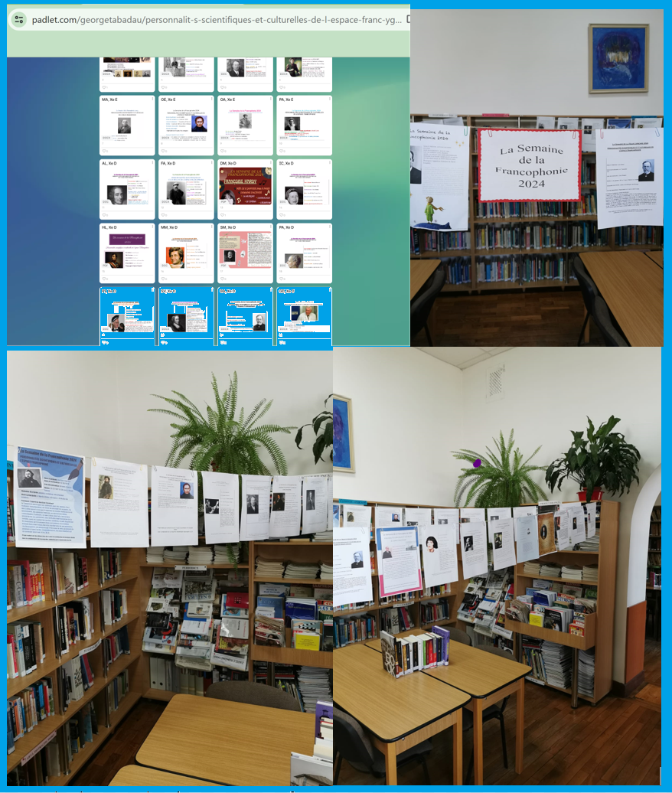Am pornit acest proiect, pe de o parte, din dorința de a vedea care sunt personalitățile din spațiul francofon pe care adolescenții cu care lucrez le admiră, și, pe de altă parte, pentru a-i îndemna să descopere noi exemple de viață pusă, dintr-o anumită perspectivă, în slujba oamenilor.
Intregul demers s-a încadrat în prevederile din Programa şcolară pentru limba modernă franceză (L2), clasele a IX-a şi a X-a, aprobată prin ordin al Ministrului nr.5099 / 09.09.2009.
Conținut tematic vizat:
Domeniul educaţional si cultural: personalităţi din sfera culturală / ştiinţifică / sportivă
 | Competențe generale |  | Competențe specifice
1. | Receptarea mesajelor transmise oral sau în scris în diferite situaţii de comunicare | 1.1 | Identificarea ideilor esenţiale dintr-un text de complexitate medie
 |  | 1.4. | Selectarea unor informaţii relevante din fragmente de texte informative
2. | Producerea de mesaje orale sau scrise adecvate unor contexte variate de comunicare | 2.2. | Prezentarea succintă – oral sau în scris – a unui eveniment sau a unor experienţe personale, utilizând elemente de descriere şi naraţiune
3. | Realizarea de interacţiuni în comunicarea orală sau scrisă | 3.4. | Notarea informaţiilor pertinente dintr-o comunicare pe subiecte cunoscute
4. | Transferul şi medierea mesajelor orale sau scrise în situaţii variate de comunicare | 4.1. | Reducerea unui paragraf la ideea esenţială
 |  | 4.3. | Înregistrarea informaţiilor receptate oral sau în scris sub formă de notiţe si prelucrarea lor

Pornind de la biografia unei persoane celebre din spațiul francofon pe care o admiră, elevii au realizat, respectând elementele obligatorii stabilite de profesorul de limba franceză (datele de identificare ale proiectului și ale elevului, numele, prenumele, data nașterii și, eventual, data decesului personalității alese, operele principale, justificarea alegerii acestei personalități) o serie de afișe care au fost expuse atât într-o expoziție virtuală, cât și într-o expoziție clasică la Centrul de Documentare și Informare al liceului.
Etapele demersului de proiect au fost :
- alegerea temei
- căutarea și selectarea informațiilor
- prelucrarea informațiilor
- restituirea informațiilor sub o formă data (afiș)
- evaluarea demersului de proiect și a produselor finale
- mediatizarea rezultatelor proiectului
Elevii au avut libertate deplină în alegerea instrumentelor digitale pe care le-au folosit pentru realizarea produsului final. Expoziția virtuală poate fi cosultată aici: https://padlet.com/georgetabadau/personnalit-s-scientifiques-et-culturelles-de-l-espace-franc-yg81ma9svxoa1boq/wish/2829966172

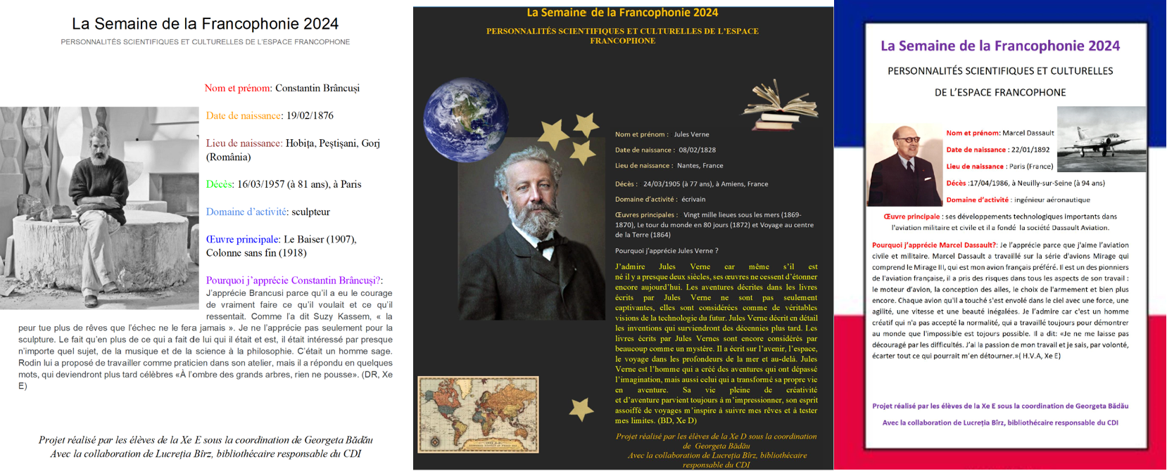
Toate documentele pedagogice (descriptivul proiectului, sarcinile de lucru, criteriile de evaluare) și toate materialele elevilor (variantele de lucru, textele corectate, afișele în formă finală) au fost publicate în clasa virtuală Google a disciplinei.
În loc de încheiere aș vrea să îmi exprim recunoștința pentru bucuria și pe care mi-au adus-o alegerile elevilor mei (de la personalități istorice, inventatori, oameni de știință la creatori de modă, astrologi, muzicieni, actori, personalități sportive sau sculptori, pictori, scriitori, producători de automobile de înaltă performanță, filozofi) și seriozitatea cu care ei s-au implicat în acest proiect. Lucrând în acest proiect mi-am adus aminte de persoane celebre care mi-au marcat mie însămi existența, dar am și descoperit unele noi, venind din domenii care nu se intersectează neapărat cu cele de interes pentru mine.
Dincolo de ameliorarea competențelor lingvistice, cred că adevăratul câștig pentru elevi a fost întâlnirea lor cu oameni care au găsit în existența lor, discretă sau extrem de expusă luminii refectoarelor, o cale de a face lumea mai bună. Ceea ce ar trebui să ne dorim fiecare dintre noi.

